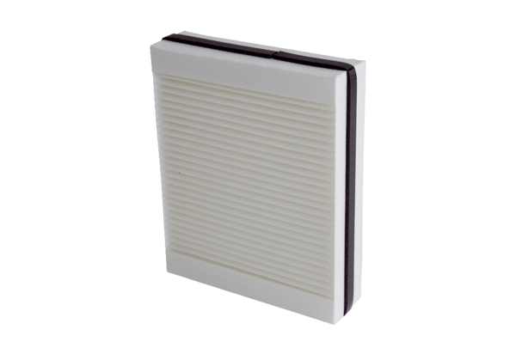Filtr powietrza, wymienny Trio F7Opakowanie jednostkowe: 1 sztukaAsortyment: K
Numer artykułu: 0093.1450Producent: MAICO

